Русский язык 4 класс
06.05.2020.
Тема: «Правописание глаголов в прошедшем времени. Изменение глаголов прошедшего времени по родам и числам».
1. Повторение изученного по теме «Спряжение глаголов: выполните тест
Тест «Спряжение глаголов»
1. Спряжение глаголов - это ...
1) изменение глаголов по падежам
2) изменение глаголов по родам и числам
3) изменение глаголов по лицам и числам
4) изменение глаголов по родам и лицам
2. Глаголы, оканчивающиеся в неопределенной форме на -ить относятся ....
1) к I спряжению
2) ко II спряжению
3. У глагола какого времени не определяется спряжение?
1) прошедшего
2) настоящего
3) будущего
4. Личные окончания глаголов 1 спряжения:
1) ИШЬ, ИМ, ИТЕ, УТ-ЮТ
2) ЕШЬ, ЕМ, ЕТЕ, УТ-ЮТ
5. Личные окончания глаголов 2 спряжения
1) ЕШЬ, ЕМ, ЕТЕ, УТ-ЮТ
2) ИШЬ, ИМ, ИТЕ, ЯТ-АТ
6. Какой глагол стоит в 1 спряжении?
1) играть
2) звонить
3) чистить
7.Найдите глагол 2 спряжения
1) тает
2) цветут
3) цветят
2. Работа по учебнику: стр.109-110. Прочитай таблицу на стр.110 и постарайся запомнить окончания глаголов прошедшего времени.
стр 109 упр 230 письменно
3. Закрепление материала:
- по учебнику: стр.110 упр. 232.

07.05.2020.
Тема: «Правописание глаголов в прошедшем времени. Правописание родовых окончаний в прошедшем времени и суффиксов глаголов».
Открой учебник на стр. 110. Вспомни правописание глаголов в форме единственного числа прошедшего времени (таблица).
Прочитай правило стр.110: Обратите внимание!
1.Закрепление материала: по учебнику: стр 111 упр 234, стр.112 упр.236
Стр 112 упр 238, 239 устно.
Прочитай рубрику Обрати внимание! С 113
08.05.2020.
Тема: Развитие речи. Составление текста на спортивную тему.
Работа по учебнику стр 114 упр 241 письменно, упр 242 письменно

Литературное чтение 4 класс
06.05.2020
Тема: Г.Х Андерсен «Русалочка». Тест.
1.Кто написал сказку «Русалочка»?
А) Ш. Перро Б) В. Гюго В) Г. Х. Андерсен Г) В.Гауф

2.Из чего сделан дворец морского царя?
А) из мрамора Б) из кораллов и янтаря В) из песка Г) из камня

3.Кто живет далеко в море на дне?
А) подводный народ Б) чудовища В) ведьмы Г) приведения

4.Как выглядит морское дно?
А) голый белый песок Б) камни и скалы В) невиданные деревья Г) тина и ил

5. Какое сооружение стоит в самом глубоком месте?
А) замок морской ведьмы Б) дворец подводной феи В) подводный город Г)дворец морского царя

6. Кто заправлял хозяйством у царя?
А) его жена Б) его сестра В) его старуха-мать Г) управляющий

7. Сколько дочерей было у морского царя?
А) 5 Б) 6 В) 7 Г) 8

8. Сколько лет должно было исполниться русалочке, чтобы ей разрешили всплывать на поверхность?
А) 10 Б) 15 В) 16 Г) 18

9. Из каких цветов был сделал венок именинницы?
А) из красных гвоздик Б) из белых роз В) из белых лилий Г) из одуванчиков

10. Что увидела русалочка, когда поднялась на поверхность в первый раз?
А) чудесный остров Б) трехмачтовый корабль В) монастырь Г) дворец принца

11. Какой праздник был на корабле?
А) свадьба Б) день рождения принца В) день рождения короля Г) день рождения принцессы

12. Что случилось с кораблем принца?
А) сел на мель Б) захватили пираты В) утонул Г) причалил к берегу

13. Что русалочка умела делать лучше всех?
А) танцевать Б) рисовать В) играть на флейте Г) петь

14. Что морская ведьма потребовала в уплату за свой напиток?
А) сердце Б) слух В) голос Г) смех

15. Кем стала русалочка во дворце у принца?
А) рабыней Б) первой красавицей В) служанкой Г) подругой

16. Как называл принц русалочку?
А) красивый найденыш с говорящими глазами Б) немой найденыш с говорящими глазами
В) немой найденыш с грустными глазами Г) красивый найденыш с грустными глазами

17. Что сделали сестры русалочки, чтобы спасти ее?
А) отдали свои волосы Б) отдали свои голоса В) отдали свои хвосты Г) отдали свои зубы

18. Что сделала русалочка?
А) убила принца Б) убила принцессу В) убила сестер Г) бросилась в воду

19. Что произошло с русалочкой?
А) утонула Б) превратилась в скалу В) стала дочерью воздуха Г) превратилась в пену
Математика 4 класс
06.05.2020
Тема: « Алгоритм письменного деления на трёхзначное число вида 22512:536».
- Посмотри видеоурок
https://videouroki.net/video/49-pismennoe-delenie-na-tryohznachnoe-chislo.html
Запомните алгоритм деления на трёхзначное число.
2. Закрепление: учебник: стр.73 № 284
3. Реши задачу: учебник стр.73 № 287. Для того, чтобы легче было решить задачу запиши краткую запись. Слова помощники:
1д.-
2д.-
3д.-
4. Работа на листе

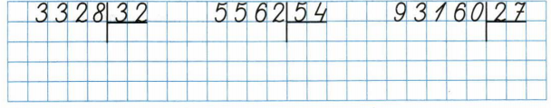

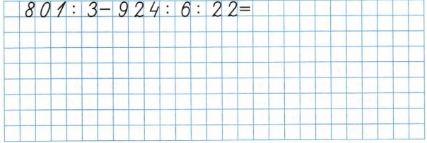

07.05.2020
Тема : « Алгоритм письменного деления на трёхзначное число вида 103090:845».
1. Закрепление: учебник: стр.74 № 291, 292,297
3. Реши задачу: учебник стр.74 № 295. Для того чтобы легче было решить задачу запиши краткую запись таблицей.
На 1 костюм (м) | Кол-во костюмов | Всего ткани (м)

4. Работа на листке

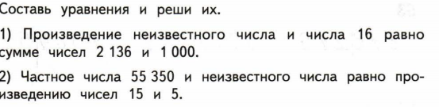
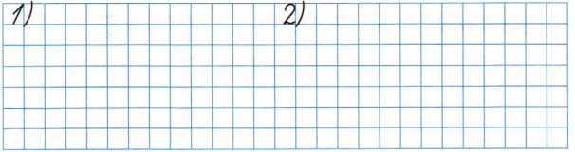
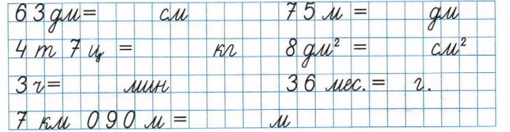

08.05.2020
Тема: «Алгоритм письменного деления на трёхзначное число (повторение)»
1. Работа по учебнику: стр. 75 № 304
2. Реши задачу на движение: учебник стр. 75 № 301. Выполнив чертёж. Реши и запиши полный ответ к задаче.
3. Геометрический материал: стр.75 № 307.

Окружающий мир 4 класс
06.05.2020.
Тема: «Станицы истории 1920-1930-х годов» «Страна, открывшая путь в космос». (сайт Российская электронная школа урок 29)
Работа по учебнику с 91-95 читать, рубрика «Проверь себя»(ответить на вопросы устно)
Рабочая тетрадь с 48 № 1.2,3.
Работа по учебнику с 102-104 читать, рубрика «Проверь себя»(ответить на вопросы устно)
Рабочая тетрадь с 52-53 № 1,2.3
Фото работы в РТ на WhatsApp
08.05.2020.
Тема: «Великая Отечественная война и Великая Победа».(сайт Российская электронная школа урок 28)
Посмотрите урок по нашей теме. После просмотра постарайтесь ответить на вопросы:
- Назовите даты начала и окончания В.О
- Кто такие фашисты?
- Кто в Германии возглавил движение фашистов?
- Кого из пионеров-героев ты знаешь?
- Назови полководцев В.О. войны.
Выполни задание в рабочей тетради на страницах 50-51 № 1,2.3.
Фото работы в РТ и проверочной работы на WhatsApp

Физическая культура
Физическая культура | 1.Подвижная игра  « Шишки, желуди, орехи».  2.Подвижная игра «Третий лишний». | сайт Российская электронная школа | Соц. сеть ВК,  Эл.почта : shga1966@mail.ru

Музыка
Сфотографируйте запись и пришлите мне на проверку. в личные сообщения или на почту zvereva.lyub67@yandex.ru
Задание учащимся 4 класса: Лично Андрею Смирнову
https://vk.com/video-193694468_456239018?list=8caaa5c..
Посмотреть видеоурок по ссылке https://www.youtube.com/watch?time_continue=298&v..
Составить 5 вопросов к пройденному материалу и записать в тетрадь по музыке
https://vk.com/video-194053696_456239017?list=3f27637f33dd0e8462

